windows下docker使用

一、安装Docker Toolbox
win7、win8 等需要利用 docker toolbox 来安装，国内可以使用阿里云的镜像来下载，下载地址：http://mirrors.aliyun.com/docker-toolbox/windows/docker-toolbox/
Kitematic. 这是Docker的GUI版本
Docker QuickStart shell. 这是一个已经配置好Docker的命令行环境
Oracle VM Virtualbox. 虚拟机
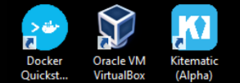

二、启动Docker Toolbox
点击 Docker QuickStart 图标来启动 Docker Toolbox 终端
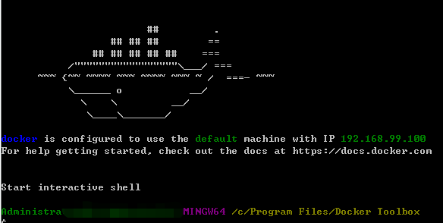
看到这个界面代表Docker Toolbox已经成功启动。
其中192.168.99.100是默认的default虚拟机的ip地址。这个ip很重要，是后面部署服务后浏览器访问的ip。
查看虚拟机ip地址的命令：docker-machine ls

**注意**
Docker Toolbox只是启动了一个virtualbox，不是真正的Linux虚拟机。Docker Toolbox的目录结构跟linux不同，在如下图所示：
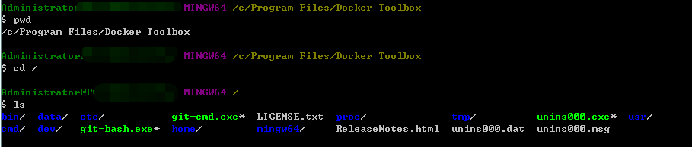
virtualbox也可以执行docker命令，例如查看镜像文件:docker images
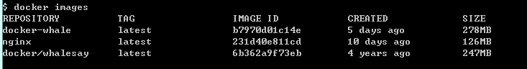
但是不要尝试把virtualbox的目录挂在到容器，因为容器只能看到Linux系统的目录，看不到windows下的目录，除非把本地的目录共享给容器，后面会详细讲解。

三、登录default虚拟机
安装Docker Toolbox的时候默认安装了一个名为default的linux虚拟机，否则无法创建docker容器和部署tomcat、nginx等服务。进入虚拟机的命令是docker-machine ssh 如下图：
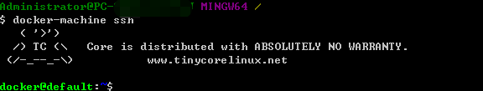
默认用户名是default。

四、xshell连接default虚拟机
Docker Quickstart Terminal使用起来不方便，可以使用XShell进行SSH登录Docker环境（其实就是远程访问default linux虚拟机）。
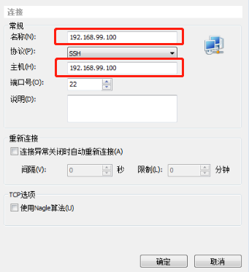
default虚拟机的默认用户名和密码
用户名：docker
密码： tcuser
连接成功截图：
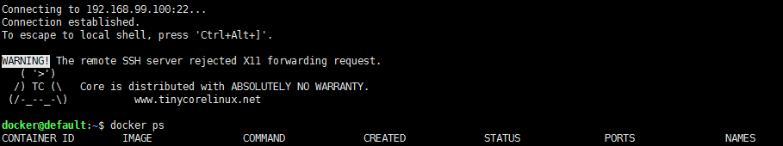

五、windows本地目录共享给docker容器
使用DockerToolbox 将window目录共享给docker容器。
第一步：打开Oracle VM VirtualBox, 点击设置
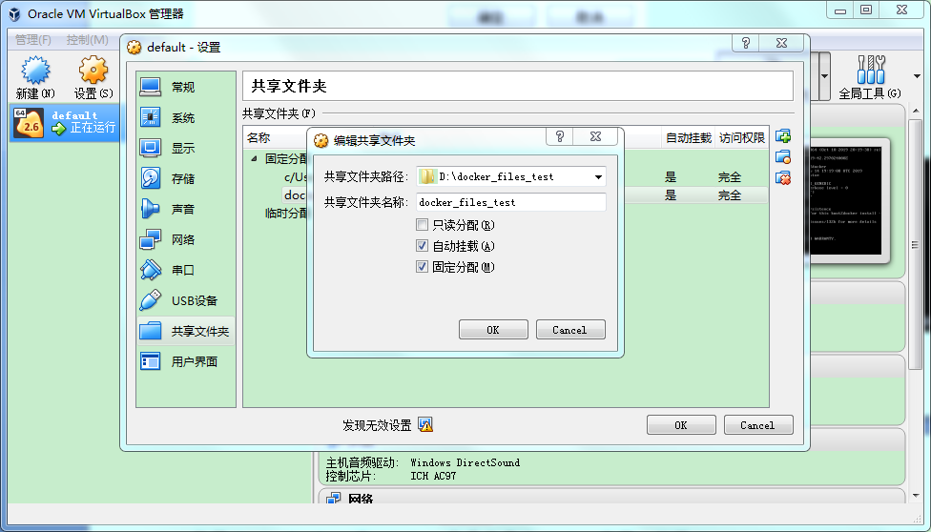
将d盘目录下的docker_files_test共享给虚拟机.
第二步：打开Docker Quickstart Terminal，然后进入虚拟机
docker-machine ssh #进入虚拟机系统
sudo su #切换到root用户
cd / #进入根目录
可以看到有个c目录，c目录是安装时默认挂载的。
第三步：接下来把windows共享的目录共享到虚拟机的/mnt下面。 先在/mnt下面创建新的文件夹
cd mnt #进入mnt目录
mkdir data #创建data目录
mount -t vboxsf docker_files_test /mnt/data #把target目录共享给mnt/data

这时候可以看到data文件夹里可以看到window下共享的文件夹里的内容了
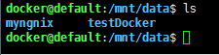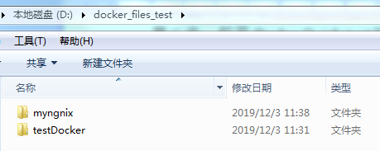

六、Docker中运行nginx
docker pull nginx #下载最新nginx镜像
docker images #查看下载镜像
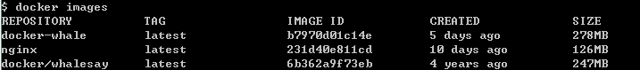
先不挂载本地目录到nginx镜像运行后的容器中，而是先简单运行nginx镜像。执行命令：
docker run --name mynginx -p 8888:80 -d nginx
--name mynginx 表示容器名为mynginx，使用镜像nginx启动该容器
-p 8888:80 表示将宿主机的8888端口映射到nginx镜像运行后的80端口（nginx配置文件默认是80端口）
-d 表示以后台进程的方式启动。
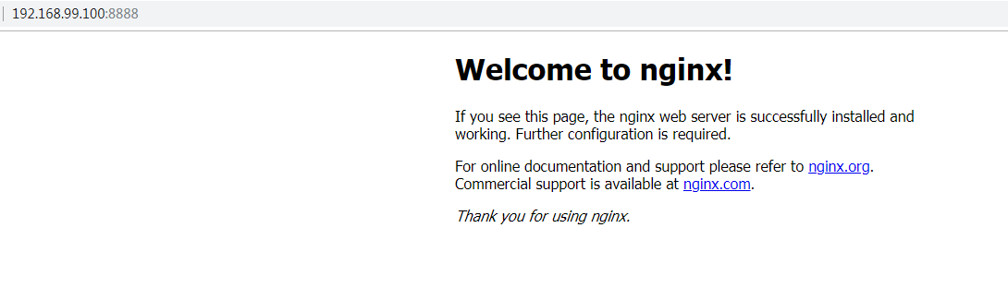

七、Docker中运行nginx并挂载本地目录到镜像中
nginx容器运行起来了，但是如何部署web项目，最好是挂载本地目录到容器中，方便修改web源文件。
首先nginx容器的目录结构为：
- 日志位置：/var/log/nginx/
- 配置文件位置：/etc/nginx/
- 项目位置：/usr/share/nginx/html
挂载本地目录到docker容器，前提是已经完成本地目录共享给docker容器。
例如：第五节中，把D:\docker_files_test目录共享到default虚拟机/mnt/data目录下。所以在这两个目录中的任意一个目录创建四个目录结构如下：
/mnt/ mynginx/nginx/conf
/ mnt /mynginx/nginx/conf.d
/ mnt /mynginx/nginx/html
/ mnt /mynginx/nginx/log
创建配置文件
/mnt/ mynginx/nginx/conf/nginx.conf
user nginx;
worker_processes 1;

error_log /var/log/nginx/error.log warn;
pid /var/run/nginx.pid;

events {
worker_connections 1024;
}

http {
include /etc/nginx/mime.types;
default_type application/octet-stream;

log_format main '$remote_addr - $remote_user [$time_local] "$request" '
'$status $body_bytes_sent "$http_referer" '
'"$http_user_agent" "$http_x_forwarded_for"';

access_log /var/log/nginx/access.log main;

sendfile on;
#tcp_nopush on;

keepalive_timeout 65;

#gzip on;

include /etc/nginx/conf.d/*.conf;
}
/ mnt /mynginx/nginx/conf.d/default.conf
server {
listen 80;
server_name localhost;

#charset koi8-r;
#access_log /var/log/nginx/host.access.log main;

location / {
root /usr/share/nginx/html;
index index.html index.htm;
}

#error_page 404 /404.html;

# redirect server error pages to the static page /50x.html
#
error_page 500 502 503 504 /50x.html;
location = /50x.html {
root /usr/share/nginx/html;
}

}
/ mnt /mynginx/nginx/html/index.html
<!DOCTYPE html>
<html>
<head>
<title>Welcome to nginx!</title>
<style>
body {
width: 35em;
margin: 0 auto;
font-family: Tahoma, Verdana, Arial, sans-serif;
}
</style>
</head>
<body>
<h1>hello docker!</h1>
<div> This is the first project.</div>
</body>
</html>
创建新nginx容器
docker run --name docker_nginx -d -p 8888:80
-v / mnt /mynginx/nginx/log:/var/log/nginx
-v / mnt /mynginx/nginx/conf/nginx.conf:/etc/nginx/nginx.conf
-v / mnt /mynginx/nginx/conf.d:/etc/nginx/conf.d
-v / mnt /mynginx/nginx/html:/usr/share/nginx/html
nginx

–name= 指定容器名字（如mynginx），后续可以通过这个容器名字进行容器管理（常用）
-d 后台运行容器，并返回容器UUID（常用）
-v –volume=[] 给容器挂载存储卷，挂载到容器的某个目录（常用）

**注意** 挂载给nginx容器的是Linux的目录，而不是Docker Toolbox的目录。之所以windws宿主机修改能同步到容器，是因为windows宿主机的目录和Linux的目录共享了。
访问nginx首页如图：
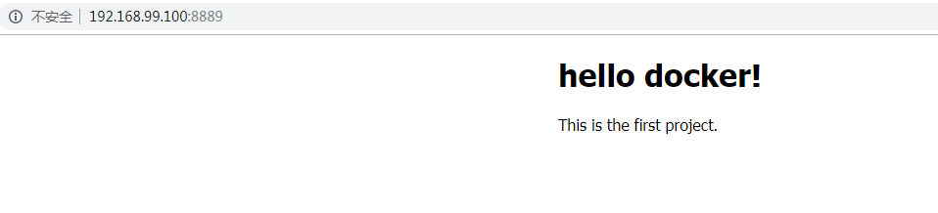
修改宿主机的index.html或者nginx.conf、default.conf,就相当于你直接修改docker中的nginx容器中的文件一样。

